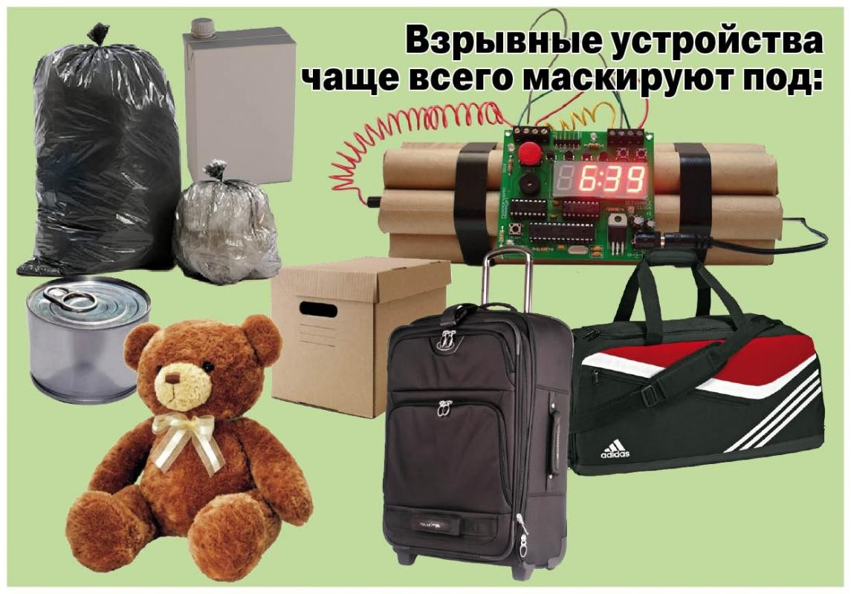
ПАМЯТКА
О ПОРЯДКЕ ДЕЙСТВИЙ ПРИ ОБНАРУЖЕНИИ ПОДОЗРИТЕЛЬНОГО ПРЕДМЕТА, КОТОРЫЙ МОЖЕТ ОКАЗАТЬСЯ ВЗРЫВНЫМ УСТРОЙСТВОМ
При нахождении в общественных местах, совершая поездки в общественном транспорте, обращайте внимание на оставленные сумки, портфели, пакеты, свертки или другие бесхозные предметы, в которых могут находиться взрывные устройства. Если вы обнаружили забытую или бесхозную вещь, постарайтесь установить, кому она принадлежит. Если хозяин не установлен, немедленно сообщите о найденном предмете сотрудникам спецслужб (МВД, ФСБ, МЧС), водителю (если предмет обнаружен в транспорте), руководителю учреждения (если предмет обнаружен в учреждении). Постарайтесь принять меры к тому, чтобы люди отошли как можно дальше от места находки. Не трогайте ее!
Важно не создавать панику! Обязательно дождитесь прибытия сотрудников спецслужб.
Родители! Разъясняйте детям, что любой предмет, найденный на улице или в помещении, может представлять опасность для жизни!
Обращайте внимание на подозрительных граждан, которые выдают себя следующими признаками: нервно оглядываются, неадекватно ведут себя, проверяя что- то в одежде или багаже. Также, обратите внимание на несоответствие размеров одежды на человеке. В данной ситуации отойдите на безопасное расстояние и немедленно сообщите об этом человеке в органы правопорядка!

В случае обнаружения бесхозных предметов, подозрительных лиц и автотранспорта просим Вас сообщать:

1. | Участковый уполномоченный полиции: ст. лейтенант полиции  Ляшко Дмитрий Юрьевич | 8(999) 471-15-14
2. | Межмуниципальный отдел МВД России «Матвеево-Курганский» | 0-20, 8(86341)20-100,  8(86341) 3-12-48
3. | Единая дежурная диспетчерская служба | 112
4. | Администрация Новониколаевского сельского поселения | 8 (86 341) 3-31-99

